采购清单：
序号 | 设备名称 | 数量 | 材质 | 尺寸 | 参考图
1 | 易燃品毒害品柜 | 1 | 外壳：钢板  内胆：pp（聚丙烯）板材 | 外形尺寸：H1840*W900*D510(mm)内部尺寸：H1530*E796*D395(mm)  G02黄色温湿度报警+时控开关型 | 图一
2 | PP酸碱柜 | 1 | PP（聚丙烯）板材 | 外部尺寸：H890*W590*D460mm  12加仑单门酸碱柜；附加功能: 移动 | 图二
3 | 红外探测器 | 1 | 无 | 光轴间距40mm THZ40-6  探测器类型: 对射探测器 | 图四
4 | 防爆排风扇 | 2 | 无 | FAG-500 380V | 图五
5 | 防爆照明灯 | 3 | 无 | 工艺: 电镀；光源类型: LED；照射面积: 30㎡以上；灯具是否带光源: 带光源；电压: 111V~240V（含）；材质: 铝 风格: 现代中式 | 图六
6 | 防盗门 | 2 | 铁皮防盗门 | 外门：长203.7cm，宽88.8cm  内门：长201.8cm，宽89.2cm
单价中包含：运输、税收、安装、调试、垃圾外运等费用。

图一 图二
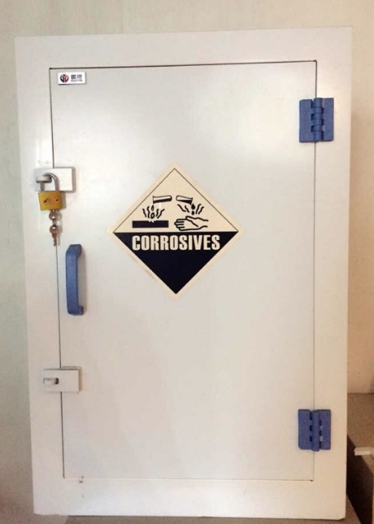
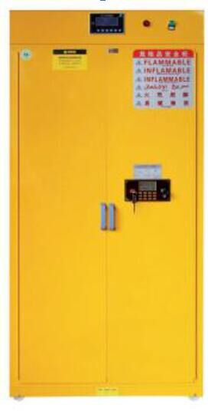
图三 图四
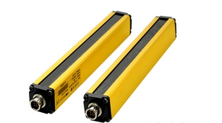
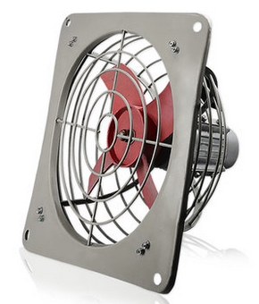

图五
